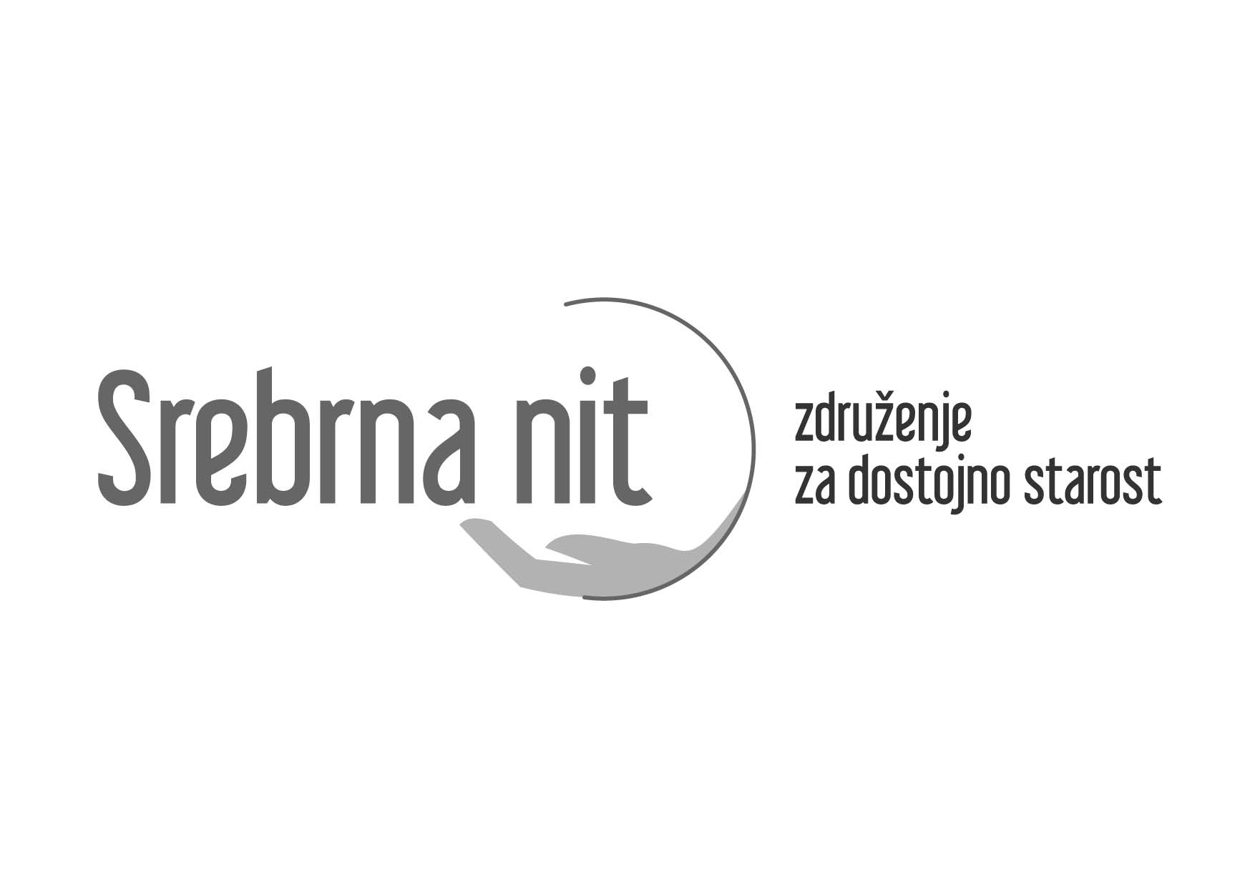

Vipotnikova ulica 13
1211 Ljubljana

Spletna stran: www.srebrna-nit.si

TRR: SI56 6100 0002 1200 667
Matična številka: 4111478000
Davčna številka: 23454539

Ministrstvo za delo, družino, socialne zadeve in enake možnosti
Štukljeva cesta 44
1000 Ljubljana

Skupnost socialnih zavodov Slovenije
Letališka cesta 3 c
1122 Ljubljana

Zadeva:
Predlog, kako bi uredili obračun/nadomestilo v času odsotnosti v domovih starejših

Spoštovani,
v Društvu Srebrna nit – Združenju za dostojno starost opažamo številne težave in stiske uporabnikov /stanovalcev v domovih starejših in njihovih bližnjih, vezanih na visoke stroške bivanja in doplačil, med drugim tudi nepotrebno in previsoko zaračunavanje storitev, ko ljudi ni v zavodu.
Zato predlagamo:
da bi imeli vsi uporabniki domov za starejše možnost, da tako kot otroci v vrtcih napovejo odsotnost in s tem neuporabo storitev, kot so prehrana, delovna terapija, fizioterapija, idr. v obsegu do 30 dni na leto.
Odsotnost ne bi smela biti krajša kot 2 dni. Napovedana bi morala biti teden dni prej, da se lahko prilagodijo delovni urniki in nabave v zvezi z zagotavljanjem prehrane in druge oskrbe.
Odsotnost z večjim vračilom plačila dnevne oskrbnine, sedaj je 3,17 evra, bi bila možna:
- v primerih izhodov čez vikend in/ali praznik, ko domači odpeljejo uporabnika za nekaj dni domov ali kamorkoli preko vikendom in med prazniki,
- v primerih zdraviliškega zdravljenja,
- ob napovedanih operativnih posegih, zaradi diagnostike, zdravljenja, rehabilitacije itd.
- v počitnicah v poletnem, zimskem ali kateremkoli drugem času
Ker v času napovedane odsotnosti uporabnik ne koristi nobenih domskih uslug, bi bila vrednost vračila lahko višja kot 3,17 evrov, kot je sedaj.
Vsi, ki imajo zaradi inkontinence pravico do plenic iz naslova ZZZS, dobijo plenice za s seboj.
Enako predlagamo, da ob daljši odsotnosti zaradi hospitalizacije (več kot mesec dni) uporabniku ne bi zaračunavali TV ali kakšnega drugega prispevka, doplačila balkona, gledanje TV v skupnih prostorih (žal imamo tudi takšne primere) in podobno.
Lep pozdrav,
Biserka Marolt Meden,
predsednica Srebrne niti

Ljubljana, 20. januar 2020

